
週次：第十週 指導教授：王曉璿教授 上課日期：95年12月16日 姓名：郭妙霓
Week10(3) 研習過程：
(3)夜景閃電動畫
- 下載 10_5_night_city 資料夾的 原始圖檔
- 以 Photoimpact 開啟 city_night.jpg 圖檔。(以「檔案/視覺化開啟」的方式，在Program Files/Ulead Systems/PhotoImpact7/samples選擇「Night Scene.jpg」照片檔案)
- 適當縮小圖檔
- 百寶箱/創意光線圖庫/閃電/閃電1，按滑鼠右鍵，
- 選擇「修改內容再套用」
- 按「動態」
- 調整第1格畫面：調整兩個閃電的啟始位置
- 調整第10格畫面：調整兩個閃電的終止位置
- 測試
【作業】設計兩個閃電同打到大樓，並發出亮光動畫效果。
- 考慮加入一個元素=>鏡頭炫光
- 調整到第10格畫面
- 『提示』第1格~第9格 鏡頭炫光的亮度調為 0
【完成動畫的分析表】 動畫設計表
元素/frame | 1 | 9 | 10
閃電1 | 調整位置 |  | 調整位置
閃電2 | 調整位置 |  | 調整位置
鏡頭炫光 | 亮度0 | 亮度0 | 亮度145
- 製作閃電動畫，取名，學號_閃電動畫_姓名.gif 上傳 到 10_5_Night city
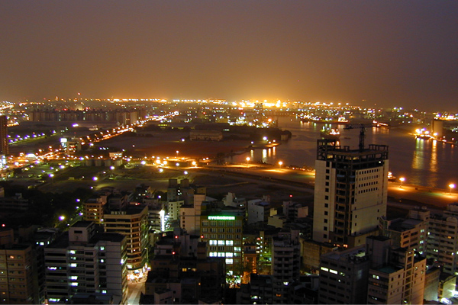 | 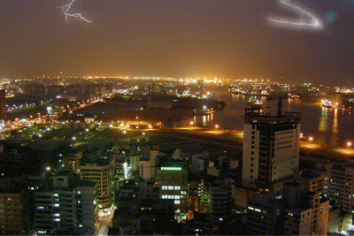 | 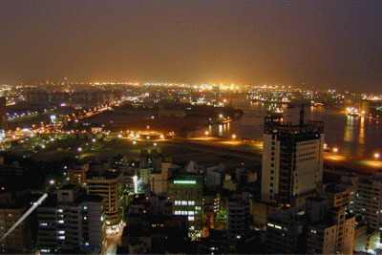
City Nights.jpg | 30_閃電動畫_郭妙霓.GIF | 30_國慶煙火動畫_郭妙霓.GIF
4.國慶煙火動畫
    - 製作國慶煙火動畫 動畫設計表
元素/frame | 1 | 15 | 16 | 30
流星1 | 旋轉225/亮度80  調整位置 | 調整位置  亮度100 | 亮度0
煙火1 | 亮度0 | 亮度0 | 亮度60  密度35  大小5 | 亮度490  密度335  大小100
【作業】請參考動畫設計表,設計國慶煙火動畫。 完成後，上傳於 10_6_firework

